匠心筑梦绽芳华，蓄力远航启新程
—河北政法职业学院成功举办2023年河北省职业院校学生技能大赛暨国赛选拔赛高职组直播电商赛项

为深入贯彻落实习近平总书记对技能人才工作的系列重要指示精神，加快培养和选拔高技能人才，6月22日，2023年河北省职业院校学生技能大赛暨国赛选拔赛高职组直播电商赛项在河北政法职业学院顺利举行。该赛事由河北省教育厅主办，河北省电子商务职业教育集团、河北政法职业学院承办，南京奥派信息产业股份公司协办。共有来自全省25所高职院校的25支代表队、150余名师生参加本次大赛。
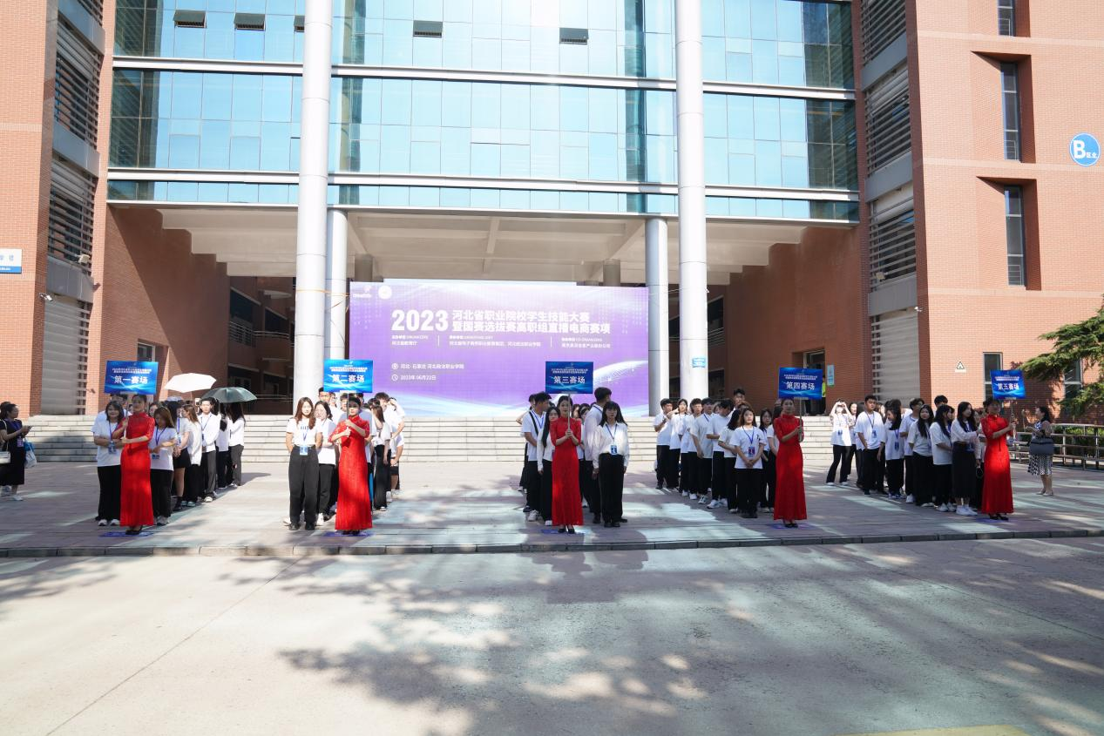
大赛对接产业前沿技术，引入行业标准，围绕电商直播相关岗位标准进行赛项设置，全面考察学生的的职业道德、职业素养和技术技能水平。大赛期间，100名选手同台竞技，各参赛选手精神饱满、神采奕奕；工作人员恪尽职守、热情服务；裁判员公正执裁、尽职尽责。充分展现了职教人昂扬向上的奋进精神和职业院校学生努力拼搏的青春风采。
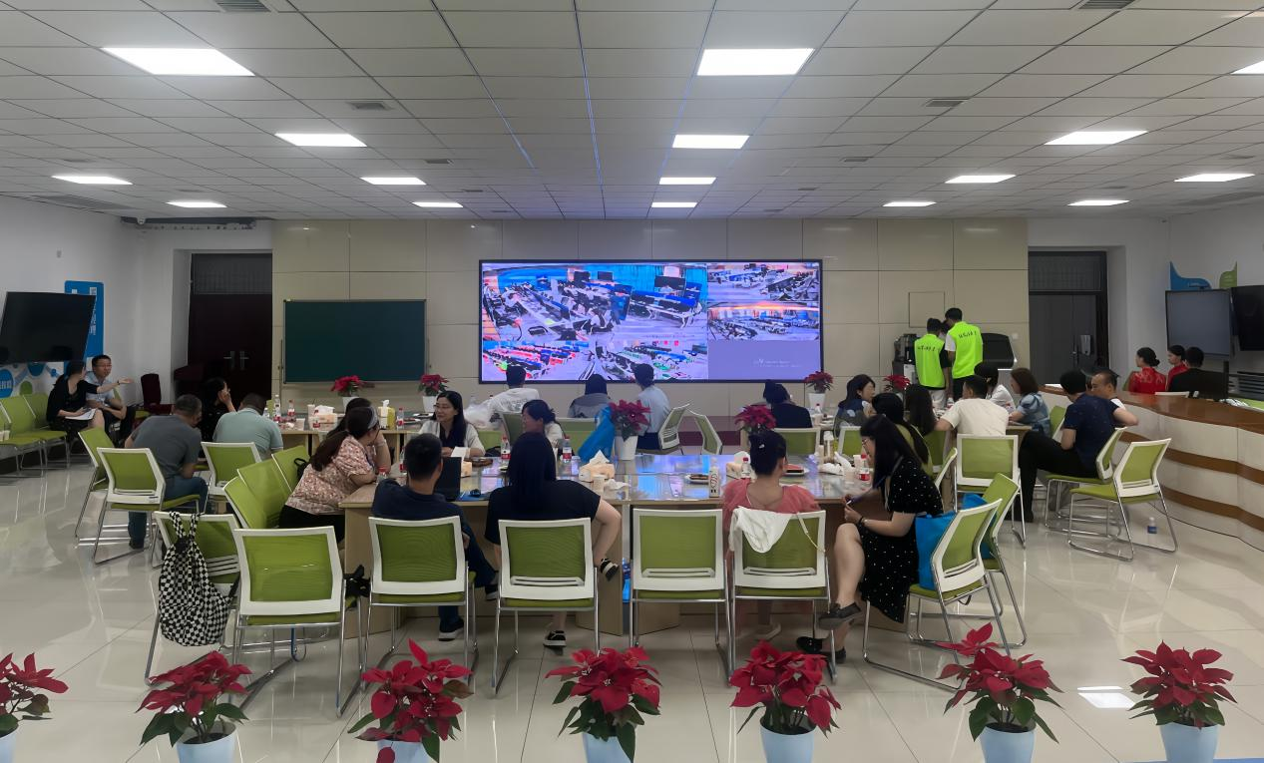
大赛闭幕式，下午6点在学院大礼堂隆重举行。学院党委副书记、院长冯军，河北省电子商务职业教育集团秘书长、石家庄邮电职业技术学院副院长徐晓昭，大赛总裁判长、河北科技大学经管学院电子商务系主任高文海，学院教学处处长武辉，南京奥派信息产业股份公司副总经理刘飒等出席大赛闭幕式，学院相关处室、系部负责人，各参赛队师生代表200余人现场参会。经贸法务系主任王亚龙主持闭幕式。
颁奖典礼上，冯军代表学院致辞，冯院长对莅临闭幕式的各位领导和师生表示热烈欢迎和衷心感谢，并指出本次大赛的举办是对电子商务人才培养的积极探索。希望以此次比赛为契机，与兄弟院校共同携手，在省教育厅、省电商职教集团正确领导下，推动全省电子商务专业建设再上新台阶。
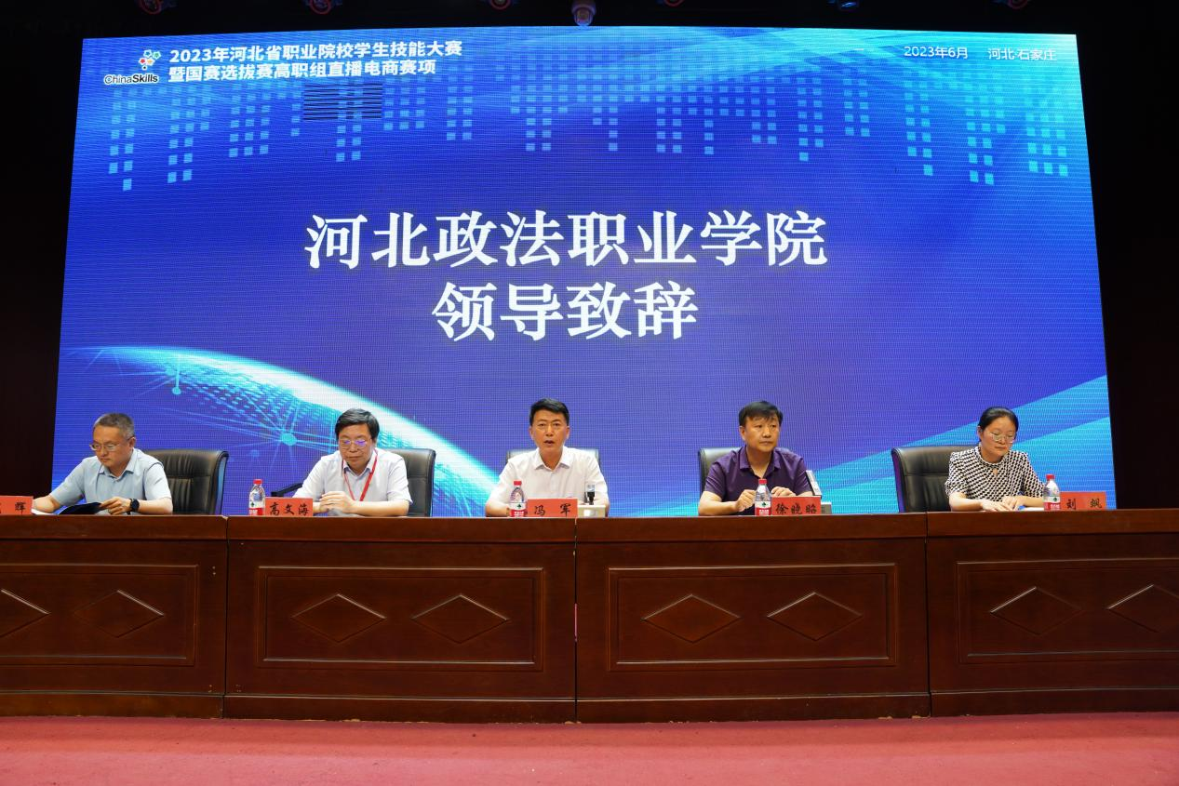
高文海总裁判长公布了比赛成绩，并对参赛选手的精彩表现进行了点评。根据省赛规则，25支参赛队中有16支代表队获奖，其中石家庄邮电职业技术学院、河北政法职业学院、河北化工医药职业技术学院3所学校的代表队荣获一等奖，河北交通职业技术学院等5所学校的代表队荣获二等奖，石家庄职业技术学院等8所学校的代表队荣获三等奖。沧州幼儿师范高等专科学校、河北对外经贸职业学院、邯郸科技职业学院被组委会授予优秀组织奖。石家庄邮电职业技术学院、河北政法职业学院、保定职业技术学院被组委会授予突出贡献奖。随后举行了颁奖仪式，与会领导和嘉宾为获奖院校颁发奖牌。
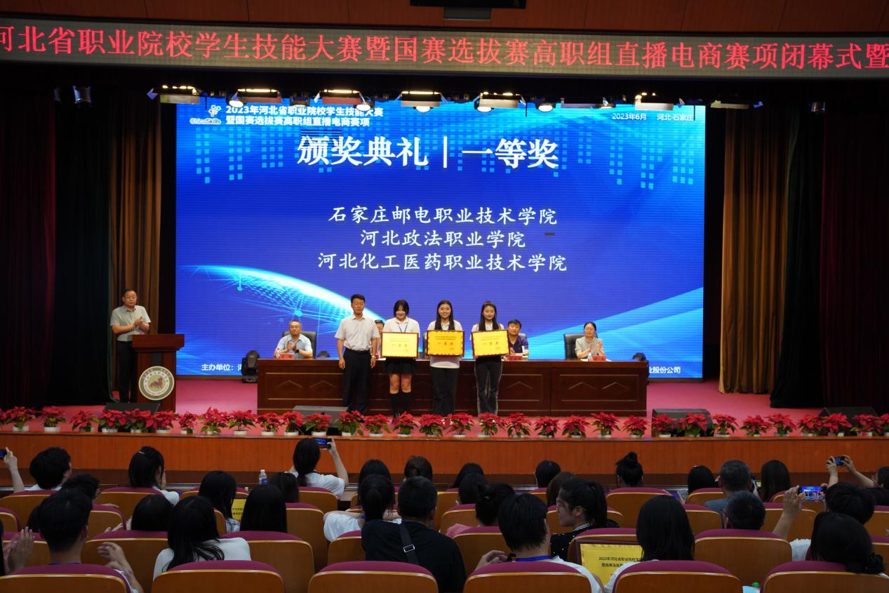
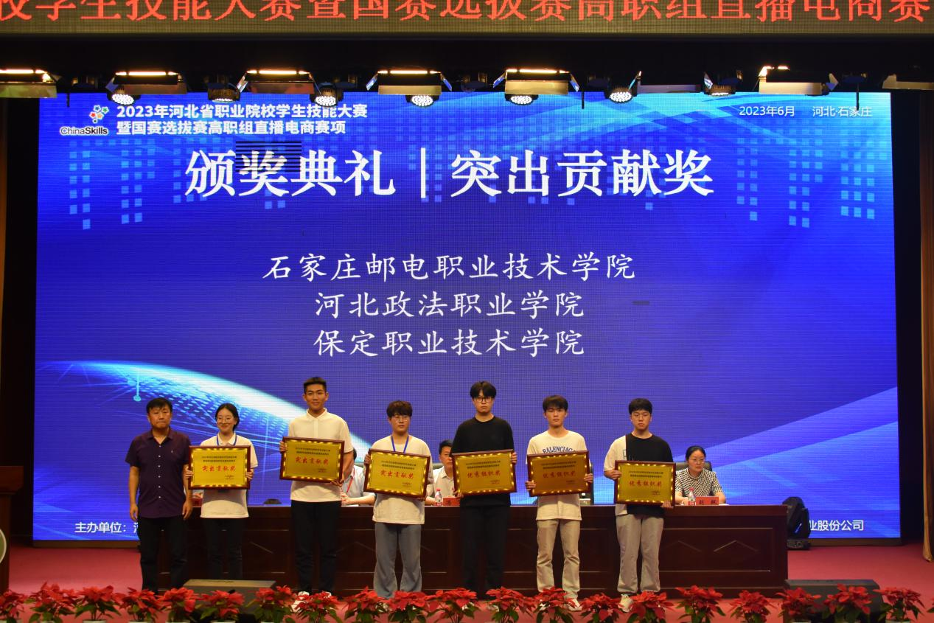
我院参赛队克服困难，顽强拼搏，在比赛中稳定发挥，高质量完成了比赛任务。经贸法务系梁肖和许文敬为指导教师，陶园梦、柏金伶、刘家豪、高萌等四名同学组成的赛队获得了一等奖，并荣获该赛项国赛参赛资格，充分展示了我院电商学子的风采和技能。
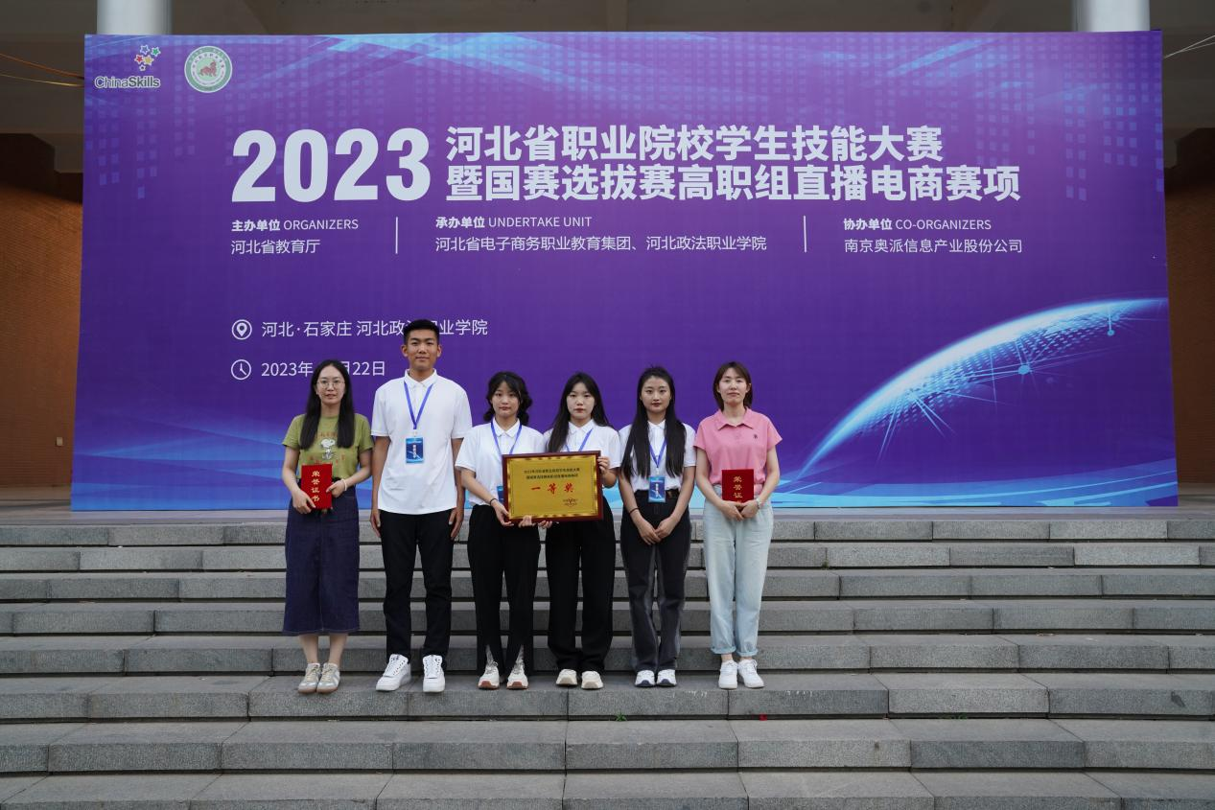
河北省电子商务职业教育集团秘书长徐晓昭代表职教集团致辞，他对学院严谨办赛、高规格办赛的举措给予了高度评价和赞扬。同时，他还代表职教集团对主办单位、承办单位、协办单位的精心组织，各位评审专家的辛苦付出和全体参赛师生的精彩表现表示衷心感谢。
作为此次大赛的承办单位，我院高度重视本次直播电商大赛的承办工作，成立了大赛专项工作组，从赛事规划、赛事宣传、赛事监督、赛场赛务保障、赛事安全等各个方面进行周密部署，以国赛为标准布置场地及比赛设备，全面细致地做好赛事组织和保障工作。学院相关职能部门各司其职，密切配合，保证了赛事安全、规范、有序开展。经贸法务系主任王亚龙及软件技术方南京奥派信息产业股份公司多次召开筹备工作会议，并深入现场踩点站位，完善各项赛前准备工作，经贸法务系全体教师团结协作，学生志愿者贴心服务，确保了本次大赛圆满落幕。
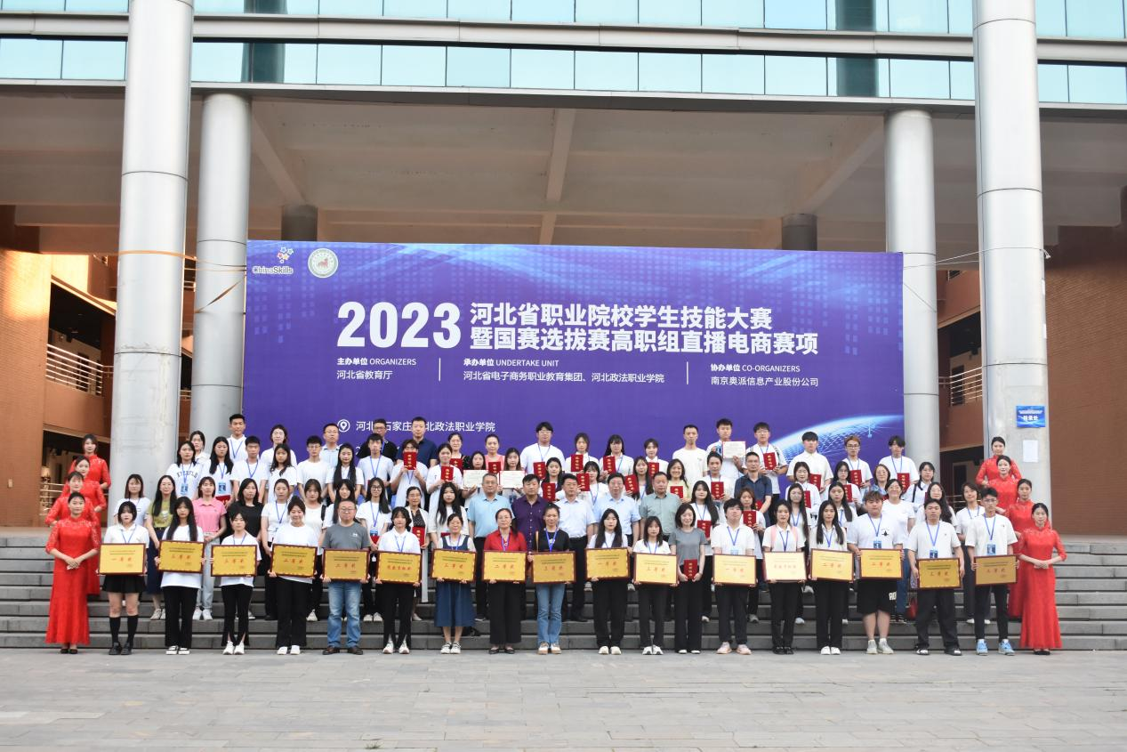
直播是目前电子商务行业重要的岗位技能之一。本次竞赛，为全省高职院校搭建了一个技术比拼、交流的平台，促进了教育教学资源的共建共享。竞赛全面检验了参赛选手在电商直播方面的专业素养和技术技能水平，展示了各校的教育教学成果，在进一步提升院校教学质量，推动电子商务专业学生技术技能水平进步等方面发挥了积极促进作用。近年来，我院深入开展教师、教材和教法改革，坚持以赛促教、以赛促学、以赛促研、以赛促改理念，不断激发全体师生强化技能训练、提升赛事水平的热情，实现了技能大赛、教学质量、培养水平的突破与提升。今后我院将继续以技能大赛为契机，全面提升参赛学生的技能水平，促进学生职业技能与职业精神有机结合，促进学生职业能力与综合素养全面发展，持续强化内涵建设，不断提升人才培养水平，为加快建设经济强省美丽河北贡献学院力量。
